
HỌC VIỆN CÔNG NGHỆ BƯU CHÍNH VIỄN THÔNG
KHOA CÔNG NGHỆ PHẦN MỀM
THIẾT KẾ ỨNG DỤNG DI ĐỘNG



BÁO CÁO CUỐI KÌ MAD
ỨNG DỤNG QUẢN LÝ
LỚP HỌC LẬP TRÌNH NHÍ

Giảng viên hướng dẫn | : ThS. Nguyễn Hoàng Anh
Họ và tên sinh viên | : Ngô Việt Hoàng
Mã sinh viên | : B22DCCN333
Lớp | : CNPM05
Nhóm | : 99

Hà Nội – 2026
Tháng 08 năm 2026
Mục lục
DANH SÁCH TỪ VIẾT TẮT 4
DANH SÁCH HÌNH VẼ 5
DANH SÁCH BẢNG BIỂU 5
CHƯƠNG 1. GIỚI THIỆU VÀ PHÂN TÍCH YÊU CẦU 6
1.1. Bối cảnh và bài toán 6
1.2. Mục tiêu 6
1.3. Phạm vi 6
1.4. Phân tích yêu cầu chức năng 6
1.5. Yêu cầu phi chức năng 7
1.6. Tác nhân và quy tắc nghiệp vụ 7
Tác nhân 7
Quy tắc nghiệp vụ 8
Công nghệ lựa chọn 8
CHƯƠNG 2. PHÂN TÍCH VÀ THIẾT KẾ HỆ THỐNG 9
2.1. Kiến trúc tổng quan 9
2.2. Trách nhiệm các tầng 9
2.3. Biểu đồ use case tổng quan 10
Phân rã chức năng 10
2.4. Use case chi tiết - quản lý danh mục 11
UC-01 — Quản lý học viên 11
UC-02 — Quản lý khóa học 12
2.5. Use case chi tiết - ghi danh và báo cáo 13
UC-03 — Ghi danh nhiều học viên 13
UC-04 — Hủy ghi danh 13
UC-05 — Xem báo cáo và truy vấn 14
2.6. Biểu đồ lớp 14
2.7. Biểu đồ tuần tự 15
2.8. Luồng thực hiện báo cáo 16
2.9. Sơ đồ thực thể quan hệ và thiết kế dữ liệu 16
CHƯƠNG 3. TRIỂN KHAI, KẾT QUẢ VÀ ĐÁNH GIÁ 18
3.1. Mô hình triển khai 18
3.2. Yêu cầu môi trường 18
3.3. Các bước cài đặt và triển khai 19
3.4. Kết quả chức năng 19
Luồng giao diện 20
3.5. Kết quả kiểm thử và đánh giá 21
Đánh giá kiến trúc 21
KẾT LUẬN, HẠN CHẾ VÀ HƯỚNG PHÁT TRIỂN 22
Kết luận 22
Hạn chế 22
Hướng phát triển 22
TÀI LIỆU THAM KHẢO 23

DANH SÁCH TỪ VIẾT TẮT
TỪ VIẾT TẮT | TIẾNG ANH / TÊN ĐẦY ĐỦ | Ý NGHĨA
API | Application Programming Interface | Giao diện lập trình ứng dụng
APK | Android Package Kit | Gói cài đặt ứng dụng Android
CRUD | Create - Read - Update - Delete | Thêm - xem - sửa - xóa dữ liệu
DAO | Data Access Object | Đối tượng truy cập dữ liệu
DB | Database | Cơ sở dữ liệu
DI | Dependency Injection | Tiêm phụ thuộc
ER | Entity Relationship | Mô hình thực thể - quan hệ
MVVM | Model - View - ViewModel | Kiến trúc trình bày của ứng dụng
SQL | Structured Query Language | Ngôn ngữ truy vấn có cấu trúc
UI | User Interface | Giao diện người dùng
UML | Unified Modeling Language | Ngôn ngữ mô hình hóa thống nhất

DANH SÁCH HÌNH VẼ
Hình 2.1 - Kiến trúc tổng quan 12
Hình 2.2 - Biểu đồ use case tổng quan 13
Hình 2.3 - Biểu đồ lớp theo các tầng 17
Hình 2.4 - Tuần tự thêm/sửa học viên 18
Hình 2.5 - Tuần tự ghi danh nhiều học viên 18
Hình 2.6 - Tuần tự thực hiện báo cáo 19
Hình 2.7 - Sơ đồ thực thể quan hệ 20
Hình 3.1 - Mô hình triển khai 22

DANH SÁCH BẢNG BIỂU
Bảng 1.1 - Yêu cầu chức năng 8
Bảng 1.2 - Công nghệ sử dụng 11
Bảng 2.1 - Trách nhiệm của các tầng kiến trúc 12
Bảng 2.2 - Ràng buộc dữ liệu 20
Bảng 3.1 - Kết quả thực hiện chức năng 24
Bảng 3.2 - Kết quả kiểm thử 26

CHƯƠNG 1. GIỚI THIỆU VÀ PHÂN TÍCH YÊU CẦU

1.1. Bối cảnh và bài toán
Các lớp lập trình cho trẻ thường quản lý đồng thời thông tin học viên, khóa học theo ngôn ngữ/cấp độ và quan hệ ghi danh. Khi dữ liệu được lưu rời rạc, việc kiểm tra một học viên đang thuộc khóa nào, tổng số học viên của từng khóa hoặc lọc nhóm học viên theo tiêu chí trở nên tốn thời gian và dễ sai sót.
Ứng dụng được xây dựng nhằm cung cấp một công cụ gọn nhẹ chạy trực tiếp trên thiết bị Android. Người quản lý có thể thao tác không cần tài khoản và không phụ thuộc mạng. SQLite phù hợp với quy mô bài toán vì hỗ trợ constraint, khóa ngoại, index và transaction ngay trên thiết bị.

1.2. Mục tiêu
- Quản lý đầy đủ vòng đời học viên và khóa học.
- Ghi danh hoặc hủy ghi danh nhiều học viên theo cơ chế all-or-nothing.
- Cung cấp báo cáo theo khóa, tình trạng ghi danh, độ tuổi, ngôn ngữ, cấp độ và thời gian.
- Thiết kế mã nguồn dễ kiểm thử, bảo trì và mở rộng theo MVVM.
- Đảm bảo dữ liệu nhất quán bằng validation ở domain và constraint ở database.

1.3. Phạm vi
Phiên bản hiện tại là ứng dụng Android một người dùng, lưu dữ liệu cục bộ. Hệ thống chưa có đăng nhập, đồng bộ đám mây, phân quyền, API máy chủ hay xuất báo cáo thành tệp.

1.4. Phân tích yêu cầu chức năng
MÃ | CHỨC NĂNG | KẾT QUẢ MONG ĐỢI
FR-01 | Quản lý học viên | Thêm, sửa, xóa một/nhiều học viên; kiểm tra mã, tên, tuổi 5–18.
FR-02 | Quản lý khóa học | CRUD khóa Scratch/Python; lưu cấp độ, ngày bắt đầu và ngày kết thúc.
FR-03 | Ghi danh | Chọn khóa, lọc học viên chưa thuộc khóa và ghi danh nhiều học viên.
FR-04 | Hủy ghi danh | Xem học viên trong khóa và hủy một hoặc nhiều quan hệ ghi danh.
FR-05 | Báo cáo theo khóa | Liệt kê học viên của khóa được chọn và hiển thị tổng số.
FR-06 | Tổng hợp khóa học | Liệt kê mọi khóa và số học viên, kể cả khóa có số lượng bằng 0.
FR-07 | Tra cứu học viên | Tìm học viên chưa ghi danh hoặc lọc theo khoảng tuổi tùy chọn.
FR-08 | Thống kê khóa học | Thống kê số khóa và lượt ghi danh theo ngôn ngữ hoặc cấp độ.
FR-09 | Lọc theo thời gian | Liệt kê ghi danh trong khoảng ngày do người dùng nhập.
FR-10 | Truy vấn nhanh | Tìm học viên 10–12 tuổi đã ghi danh khóa Python cơ bản.
Bảng 1.1 - Yêu cầu chức năng

1.5. Yêu cầu phi chức năng
- Hiệu năng: không thực hiện SQLite I/O trên main thread; danh sách không phát sinh N+1 query.
- Tin cậy: dùng foreign key, unique constraint và transaction để tránh dữ liệu mồ côi hoặc thành công một phần.
- Khả dụng: hỗ trợ loading, empty state, validation tại đúng trường nhập và thông báo lỗi một lần.
- Bảo trì: chiều phụ thuộc presentation → domain ← data; Activity không biết SQLite/repository.
- Tương thích: minSdk 24, targetSdk 36; mã nguồn Java 11.

1.6. Tác nhân và quy tắc nghiệp vụ

Tác nhân
Hệ thống có một tác nhân chính là Người quản lý lớp học(Admin). Tác nhân này vận hành toàn bộ chức năng trên thiết bị Android. SQLite là thành phần lưu trữ nội bộ, không phải tác nhân bên ngoài.

Quy tắc nghiệp vụ
- Mã học viên và mã khóa học là duy nhất.
- Tuổi học viên nằm trong khoảng từ 5 đến 18.
- Ngôn ngữ khóa học chỉ nhận Scratch hoặc Python.
- Ngày bắt đầu khóa học không được sau ngày kết thúc; định dạng ngày là yyyy-MM-dd.
- Một học viên chỉ được ghi danh một lần trong cùng khóa.
- Thời điểm ghi danh được hệ thống tự động ghi nhận khi tạo quan hệ.
- Xóa học viên/khóa học đồng thời xóa các ghi danh liên quan.
- Batch ghi danh, hủy ghi danh và xóa nhiều phải thành công toàn bộ hoặc rollback toàn bộ.

Công nghệ lựa chọn
THÀNH PHẦN | LỰA CHỌN | LÝ DO
Ngôn ngữ | Java 11 | Phù hợp yêu cầu môn học và Android SDK.
Giao diện | Android XML + Activity | Dễ kiểm soát layout và lifecycle cơ bản.
State | ViewModel + LiveData | Giữ trạng thái qua configuration change.
Lưu trữ | SQLiteOpenHelper | Cục bộ, transaction và constraint đầy đủ.
Kiểm thử | JUnit + AndroidX Test | Tách unit test domain và instrumented test database.
Bảng 1.2 - Công nghệ sử dụng

CHƯƠNG 2. PHÂN TÍCH VÀ THIẾT KẾ HỆ THỐNG

2.1. Kiến trúc tổng quan
Ứng dụng không có server/API. Đây là mô hình standalone client: toàn bộ UI, nghiệp vụ và persistence nằm trên thiết bị nhưng được phân tách bằng interface và use case. Composition root là nơi duy nhất ghép concrete SQLite repository vào domain.
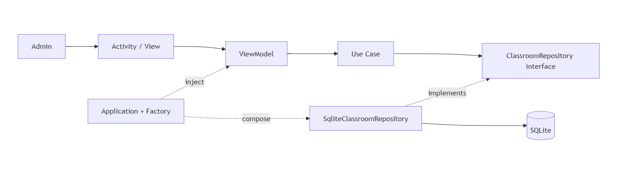
Hình 2.1 - Kiến trúc tổng quan
Chiều phụ thuộc: presentation → domain ← data; package di/composition root được phép biết các concrete type để lắp ghép runtime.

2.2. Trách nhiệm các tầng
TẦNG | TRÁCH NHIỆM | KHÔNG ĐƯỢC CHỨA
View | Nhận input, gửi action, observe và render. | SQL, repository, validator, worker thread.
ViewModel | UI state/event, điều phối use case, threading. | Android View, SQLite implementation.
Domain | Model, validation, use case, repository contract. | Context, Cursor, Activity.
Data | SQL, mapping, transaction, migration. | Thông báo UI và ViewModel.
DI | Tạo repository, use case và ViewModel. | Nghiệp vụ hoặc render UI.
Bảng 2.1 - Trách nhiệm của các tầng kiến trúc

2.3. Biểu đồ use case tổng quan
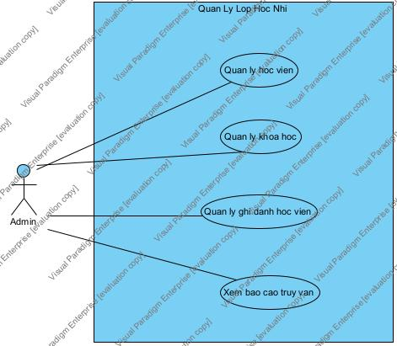
Hình 2.2 - Biểu đồ use case tổng quan

Phân rã chức năng
- Quản lý học viên: xem danh sách; thêm; sửa; xóa một; chọn và xóa nhiều.
- Quản lý khóa học: xem danh sách; thêm; sửa; xóa một; chọn và xóa nhiều.
- Ghi danh: chọn khóa; lấy ứng viên; chọn nhiều; xác nhận; cập nhật số lượng.
- Hủy ghi danh: xem danh sách trong khóa; chọn nhiều; xác nhận; cập nhật lại.
- Báo cáo: chọn một trong tám loại, nhập bộ lọc phù hợp và xem kết quả tại ReportActivity riêng.

2.4. Use case chi tiết - quản lý danh mục

UC-01 — Quản lý học viên
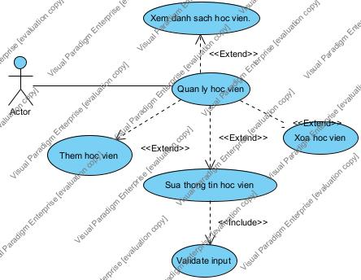
Tác nhân: Người quản lý
Tiền điều kiện: Ứng dụng đã khởi động và database sẵn sàng.
- Mở màn hình Học viên và tải danh sách theo tên.
- Chọn thêm mới hoặc chọn một dòng để sửa.
- Nhập mã, họ tên, tuổi và trình độ Scratch rồi lưu.
- ViewModel yêu cầu StudentUseCase kiểm tra và tạo Student.
- Repository insert/update; ViewModel phát event và tải lại danh sách.
Ngoại lệ: Thiếu trường hoặc tuổi không hợp lệ: hiển thị lỗi đúng input. Mã trùng/lỗi lưu: giữ dialog và phát thông báo.
Hậu điều kiện: Danh sách phản ánh dữ liệu mới; không tạo bản ghi trùng mã.

UC-02 — Quản lý khóa học
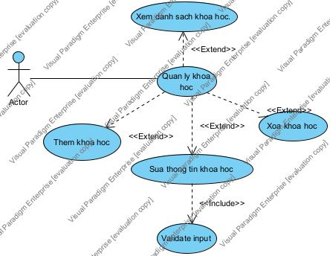
Tác nhân: Người quản lý
Tiền điều kiện: Ứng dụng đã khởi động.
- Mở màn hình Khóa học.
- Thêm/sửa mã, tên, ngôn ngữ, cấp độ và thời gian khóa học.
- CourseUseCase kiểm tra dữ liệu và tạo Course.
- Repository lưu rồi tải lại danh sách.
Ngoại lệ: Mã/tên/ngày trống; ngày sai định dạng hoặc thứ tự; mã trùng; bản ghi đã bị xóa.
Hậu điều kiện: Khóa học được lưu nhất quán; xóa khóa sẽ cascade ghi danh.

2.5. Use case chi tiết - ghi danh và báo cáo
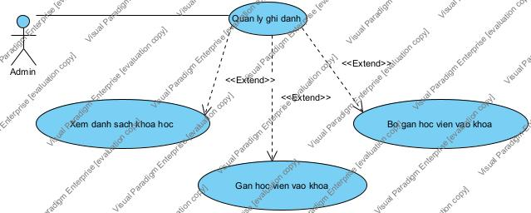

UC-03 — Ghi danh nhiều học viên
Tác nhân: Người quản lý
Tiền điều kiện: Tồn tại ít nhất một khóa học và học viên chưa thuộc khóa.
- Chọn chức năng Ghi danh và chọn khóa học.
- EnrollmentUseCase lọc học viên chưa thuộc khóa.
- Người dùng chọn một hoặc nhiều học viên và xác nhận.
- Repository mở transaction và insert toàn bộ quan hệ.
- Nếu thành công, commit và cập nhật CourseSummary.
Ngoại lệ: Không có học viên; tất cả đã ghi danh; không chọn học viên; constraint lỗi khiến rollback.
Hậu điều kiện: Không tồn tại ghi danh trùng và batch không thành công một phần.

UC-04 — Hủy ghi danh
Tác nhân: Người quản lý
Tiền điều kiện: Khóa học có học viên đã ghi danh.
- Chạm khóa để tải danh sách học viên.
- Chọn một hoặc nhiều học viên cần hủy.
- Xác nhận và thực hiện transaction delete.
- Tải lại danh sách và số lượng học viên.
Ngoại lệ: Không chọn học viên hoặc quan hệ không còn tồn tại: không thay đổi dữ liệu.
Hậu điều kiện: Các quan hệ được chọn bị xóa toàn bộ hoặc rollback.

UC-05 — Xem báo cáo và truy vấn
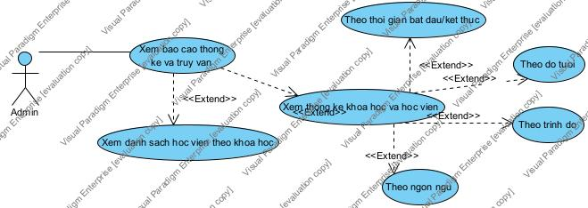
Tác nhân: Người quản lý
Tiền điều kiện: Database đã sẵn sàng; với báo cáo có tham số, người dùng nhập bộ lọc hợp lệ.
- Mở ReportActivity và chọn loại báo cáo.
- Nhập khóa học, khoảng tuổi hoặc khoảng ngày nếu loại báo cáo yêu cầu.
- ReportViewModel yêu cầu ReportUseCase kiểm tra và chuẩn hóa bộ lọc.
- Repository ủy quyền truy vấn cho EnrollmentDao hoặc ReportDao.
- ViewModel ánh xạ domain model thành ReportRow và cập nhật LiveData.
Ngoại lệ: Thiếu khóa học, khoảng tuổi ngoài 5-18, ngày sai định dạng hoặc ngày bắt đầu sau ngày kết thúc: hiển thị lỗi và không chạy SQL.
Hậu điều kiện: Danh sách, số lượng hoặc thống kê được hiển thị; có empty state khi không có kết quả.

2.6. Biểu đồ lớp
Hình 2.3 - Biểu đồ lớp theo các tầng
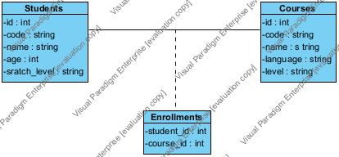

2.7. Biểu đồ tuần tự
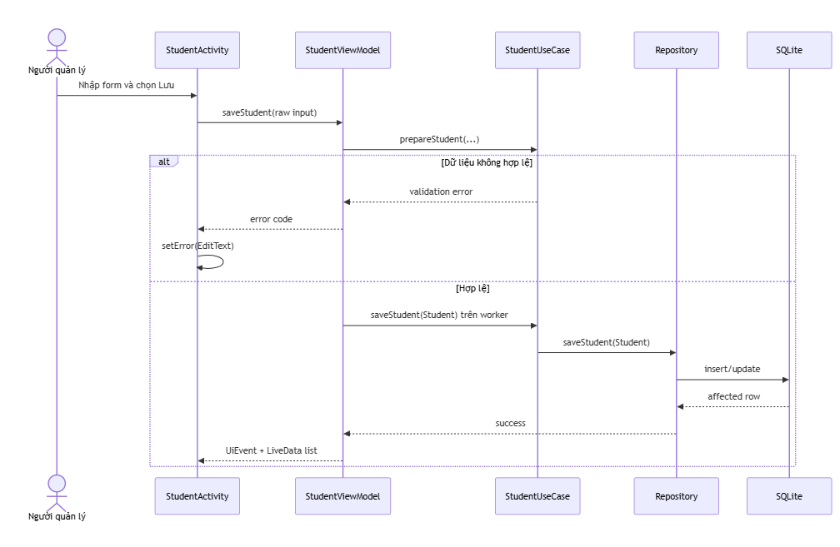
Hình 2.4 - Tuần tự thêm/sửa học viên
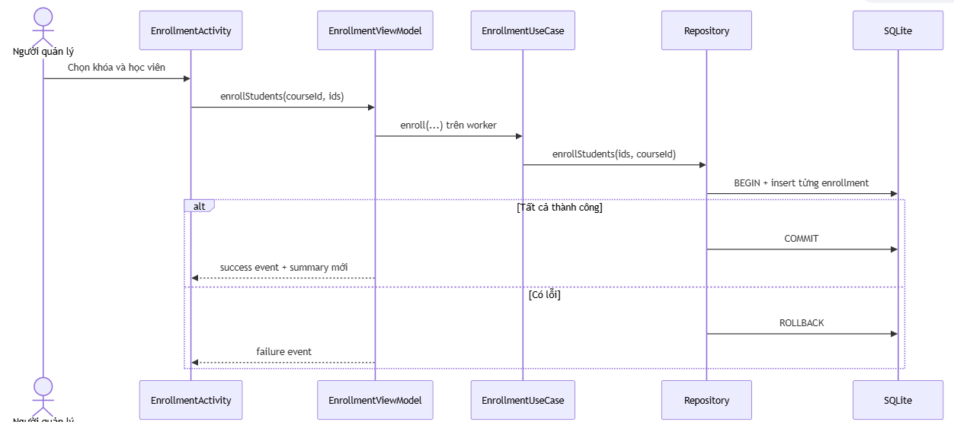Hình 2.5 - Tuần tự ghi danh nhiều học viên

2.8. Luồng thực hiện báo cáo
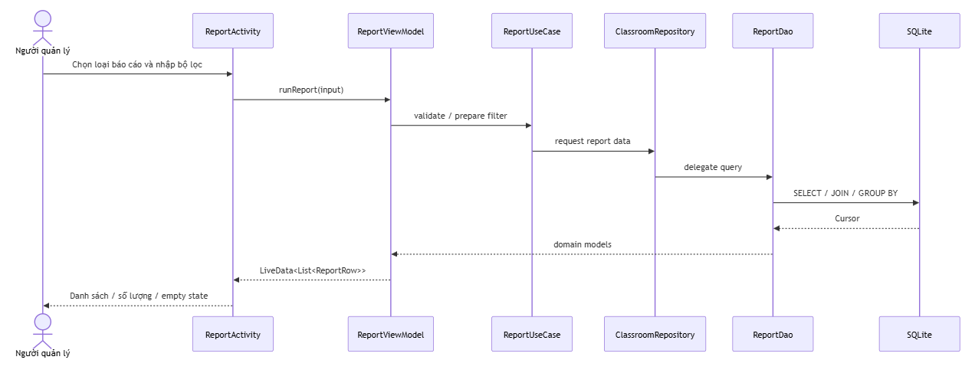
Hình 2.6 - Tuần tự thực hiện báo cáo
Các truy vấn thành viên và tổng số theo khóa nằm trong EnrollmentDao. Truy vấn chưa ghi danh, khoảng tuổi, thống kê theo nhóm và lọc theo thời gian nằm trong ReportDao. Cách chia theo feature tránh tập trung toàn bộ SQL vào một lớp lớn.

2.9. Sơ đồ thực thể quan hệ và thiết kế dữ liệu
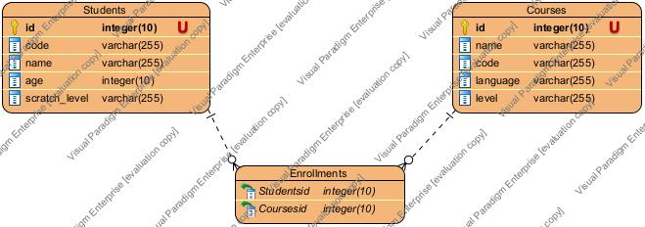
Hình 2.7 - Sơ đồ thực thể quan hệ

RÀNG BUỘC | MỤC ĐÍCH
UNIQUE students.code / courses.code | Ngăn trùng mã nghiệp vụ.
CHECK age BETWEEN 5 AND 18 | Bảo vệ miền dữ liệu tuổi.
CHECK language IN ('Scratch','Python') | Giới hạn ngôn ngữ hợp lệ.
PRIMARY KEY(student_id, course_id) | Ngăn ghi danh trùng.
FOREIGN KEY ... ON DELETE CASCADE | Không để lại enrollment mồ côi.
index_enrollments_course_id | Tăng tốc truy vấn học viên theo khóa.
index_enrollments_enrolled_at | Tăng tốc lọc ghi danh theo thời gian.
CHECK start_date <= end_date | Bảo vệ thứ tự thời gian của khóa học mới.
Bảng 2.2 - Ràng buộc dữ liệu

CHƯƠNG 3. TRIỂN KHAI, KẾT QUẢ VÀ ĐÁNH GIÁ

3.1. Mô hình triển khai
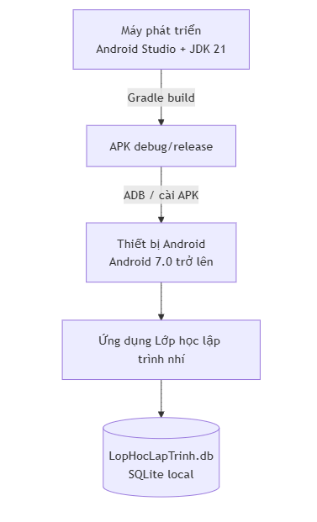
Hình 3.1 - Mô hình triển khai
Không có server, API hoặc dịch vụ nền bên ngoài. APK chứa UI, domain và data layer; database được SQLiteOpenHelper tạo trong vùng dữ liệu riêng của ứng dụng. Mô hình này đơn giản, hoạt động offline và không phát sinh chi phí vận hành máy chủ.

3.2. Yêu cầu môi trường
- Android Studio/Android SDK với compile SDK 36.1.
- JDK 21 cho Gradle; source compatibility Java 11.
- Thiết bị hoặc emulator API 24 trở lên.
- Gradle wrapper đi kèm dự án; không cần cài database riêng.

3.3. Các bước cài đặt và triển khai
- Mở thư mục dự án bằng Android Studio và xác nhận sdk.dir trong local.properties.
- Đồng bộ Gradle để tải Android Gradle Plugin và các thư viện AndroidX/Material.
- Chọn emulator hoặc kết nối thiết bị đã bật USB debugging.
- Chạy cấu hình app; Android Studio build và cài APK lên thiết bị.
- Ở lần chạy đầu, ClassroomApplication tạo repository; ClassroomDatabase tạo schema, index và dữ liệu mẫu.
- Kiểm tra bốn màn hình từ trang chủ: Học viên, Khóa học, Ghi danh, Báo cáo và truy vấn; nhập ngày theo yyyy-MM-dd.

3.4. Kết quả chức năng
MÀN HÌNH | KẾT QUẢ THỰC HIỆN | TRẠNG THÁI
Trang chủ | Điều hướng tới bốn nhóm chức năng. | Đạt
Học viên | CRUD, validation, chọn/xóa nhiều, loading/empty state. | Đạt
Khóa học | CRUD Scratch/Python, cấp độ, ngày bắt đầu/kết thúc, cascade ghi danh. | Đạt
Ghi danh | Lọc ứng viên, tự lưu thời điểm, ghi danh/hủy nhiều bằng transaction. | Đạt
Báo cáo theo khóa | Dropdown tìm khóa, danh sách và tổng số học viên. | Đạt
Tổng hợp khóa | Tất cả khóa và số học viên, kể cả khóa trống. | Đạt
Tra cứu học viên | Chưa ghi danh và khoảng tuổi tùy chọn 5-18. | Đạt
Thống kê | Số khóa và lượt ghi danh theo ngôn ngữ/cấp độ. | Đạt
Theo thời gian | Lọc ghi danh theo khoảng ngày và hiển thị thời điểm. | Đạt
Python cơ bản | Lọc tuổi 10–12, Python, cấp độ Cơ bản, không trùng. | Đạt
MVVM/lifecycle | State danh sách/selection giữ trong ViewModel; event consume một lần. | Đạt
Bảng 3.1 - Kết quả thực hiện chức năng

Luồng giao diện
- Trang chủ → chọn nhóm chức năng.
- Danh sách → thêm/sửa/xóa hoặc bật chế độ chọn nhiều.
- Ghi danh → chọn khóa → chọn học viên → xác nhận.
- Báo cáo → chọn loại → nhập bộ lọc tương ứng → nhấn Xem báo cáo.
Minh chứng giao diện: Có thể bổ sung ảnh chụp bốn màn hình vào bản nộp cuối nếu giảng viên yêu cầu minh chứng trực quan; nội dung chức năng trong báo cáo đã đối chiếu với source code hiện tại.

3.5. Kết quả kiểm thử và đánh giá
NHÓM KIỂM THỬ | NỘI DUNG | KẾT QUẢ
Unit test domain | Validation tuổi/ngày; chuẩn bị Student/Course; lọc ứng viên; delegation use case và báo cáo. | 13 test - pass
Build Java | Biên dịch source main và unit test. | BUILD SUCCESSFUL
Android Lint | Tĩnh hóa resource/API/i18n/dependency. | 0 error; warning không chặn build
Instrumented test | Transaction rollback, CourseSummary, truy vấn báo cáo và migration v5. | Biên dịch đạt; cần device/emulator để chạy
Bảng 3.1 - Kết quả thực hiện chức năng

Đánh giá kiến trúc
- ViewModel chỉ phụ thuộc use case; Activity không giữ repository.
- Domain không import Android/data/presentation; data implement domain interface.
- Callback database được chuyển về main thread trước khi cập nhật LiveData.
- State và one-shot event được phân biệt rõ bằng LiveData và UiEvent.
- Factory tập trung dependency wiring, tránh init(repository) trong View.

KẾT LUẬN, HẠN CHẾ VÀ HƯỚNG PHÁT TRIỂN

Kết luận
Ứng dụng đã đáp ứng các yêu cầu quản lý học viên, khóa học, ghi danh và báo cáo trên Android. SQLite bảo đảm tính toàn vẹn dữ liệu; transaction xử lý an toàn các thao tác nhiều bản ghi. Kiến trúc MVVM/use-case/repository làm rõ trách nhiệm từng tầng và tạo nền tảng thuận lợi cho kiểm thử, bảo trì.

Hạn chế
- Dữ liệu chỉ nằm trên một thiết bị, chưa đồng bộ hoặc sao lưu đám mây.
- Chưa có đăng nhập, phân quyền và nhật ký thay đổi.
- Form/dialog nhiều bước chưa phục hồi đầy đủ sau process recreation.
- Repository vẫn trả boolean/long nên chưa mô tả chi tiết nguyên nhân lỗi.
- Chưa có bộ UI test tự động cho toàn bộ luồng CRUD.

Hướng phát triển
- Bổ sung SavedStateHandle và immutable UiState cho form phức tạp.
- Dùng result type chi tiết cho duplicate/not-found/storage error.
- Bổ sung Room, DI framework hoặc tách Gradle module khi quy mô tăng.
- Thêm xuất CSV/PDF, tìm kiếm nâng cao và đồng bộ API có xác thực.
- Xây dựng ViewModel test và Espresso test cho các hành trình quan trọng.

TÀI LIỆU THAM KHẢO
- Android Developers. Guide to app architecture. https://developer.android.com/topic/architecture
- Android Developers. ViewModel overview. https://developer.android.com/topic/libraries/architecture/viewmodel
- Android Developers. LiveData overview. https://developer.android.com/topic/libraries/architecture/livedata
- Android Developers. Save data using SQLite. https://developer.android.com/training/data-storage/sqlite
- SQLite Documentation. Foreign Key Support. https://www.sqlite.org/foreignkeys.html
- SQLite Documentation. Transactions. https://www.sqlite.org/lang_transaction.html
- Oracle. Java Platform, Standard Edition Documentation. https://docs.oracle.com/en/java/

